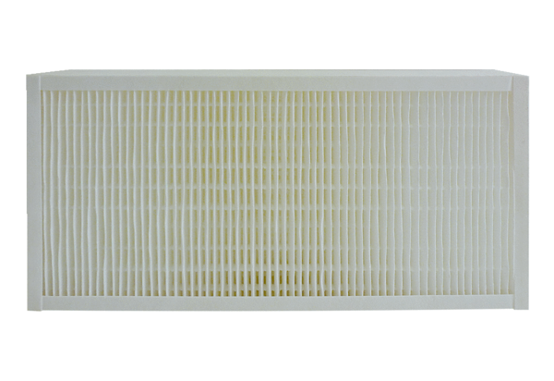Zračni filtar, zamjena KFF 6030-7Jedinica za pakiranje: 1 komAsortiman: K
Broj artikla: 0093.1218Proizvođač: MAICO

